Плоско-вальгусная деформация стопы у детей
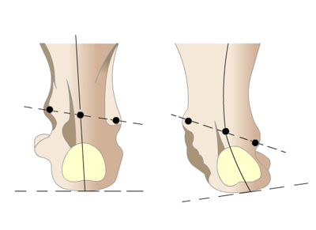
Самым распространенным видом деформации стоп у детей является так называемая «вальгусная стопа», отличающаяся от нормальной очень низким сводом и искривлением оси ступни. При этом нарушении происходит уплощение продольных сводов стоп и отвисание их внутреннего края.
Риск деформации стопы связан с формированием стопы в раннем возрасте. Причина заключается в следующем: стопа не всегда может выдерживать и правильно распределять нагрузку тела. Первые признаки деформации стопы у детей могут появиться в самом раннем возрасте, когда ребенок еще только совершает свои первые шаги. Подобная патология может быть как приобретенной, так и врожденной: иногда вальгусные стопы у ребенка диагностируют еще в роддоме.

Причины вальгусных стоп у ребенка:
- нарушение формы стопы на фоне других заболеваний: рахита, сахарного диабета, болезней щитовидки и некоторых других;
- наследственная предрасположенность;
- лишний вес или ожирение;
- серьезная травма ступни;
- неправильно подобранная обувь.

Лечение плоско-вальгусной деформации стопы у детей
Плоско-вальгусная деформация стоп у детей – это не просто внешний дефект, но и неблагоприятный фактор, влияющий на дальнейшее развитие опорно-двигательного аппарата. На начальной стадии болезни ребенок может не испытывать никакого дискомфорта, а ступни, немного отличающиеся по форме от обычных, родители могут принять за особенность ребенка. Но в прогрессирующей стадии заболевания малышу просто становится неудобно ходить, и он рассказывает о болях в ножках. Деформация стопы легко угадывается по изменению формы обуви, которую носит ребенок, а далее – просто визуально. При выраженной вальгусной установке стопы оперативное лечение показано даже при отсутствии жалоб со стороны ребенка.
Наиболее подходящий возраст для оперативного вмешательства – 8-12 лет. Как правило, при лечении плоско-вальгусной деформации у детей применяются такие операции, как подтаранный артроэрез и операция по укреплению сухожилия задней большеберцовой мышцы и удлинению ахиллова сухожилия. Оперативное лечение плоскостопия, в большинстве случаев позволяющее полностью исправить его у детей, является менее травматичным, чем у взрослых, и чаще всего позволяет полностью исправить деформацию стопы ребенка.

К профилактическим формам, а также к мероприятиям при легких деформациях стоп относятся:
- ношение ортопедических стелек и твердой обуви с фиксированным задником;
- лечебная гимнастика, направленная на укрепление связок стопы;
- физиотерапевтические процедуры, позволяющие уменьшить общее напряжение;
- массаж, направленный на укрепление мышц ног и ступней, улучшение проводимости нервов и поднятие общего тонуса детского организма.

